**Тема уроку**. **Властивості спиртів та кислот.**

**Мета:** повторити і узагальнити знання про хімічні властивості одноатомних спиртів та карбонових кислот, підготуватися до контрольної роботи.

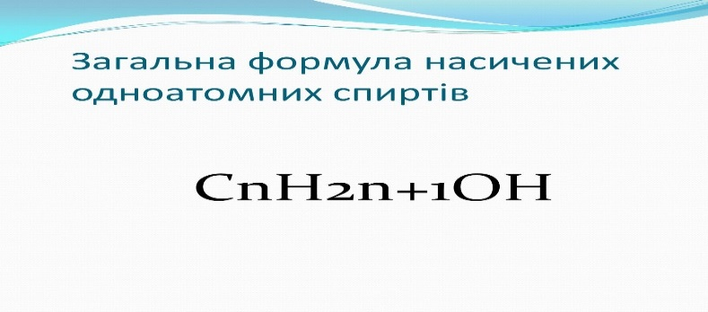

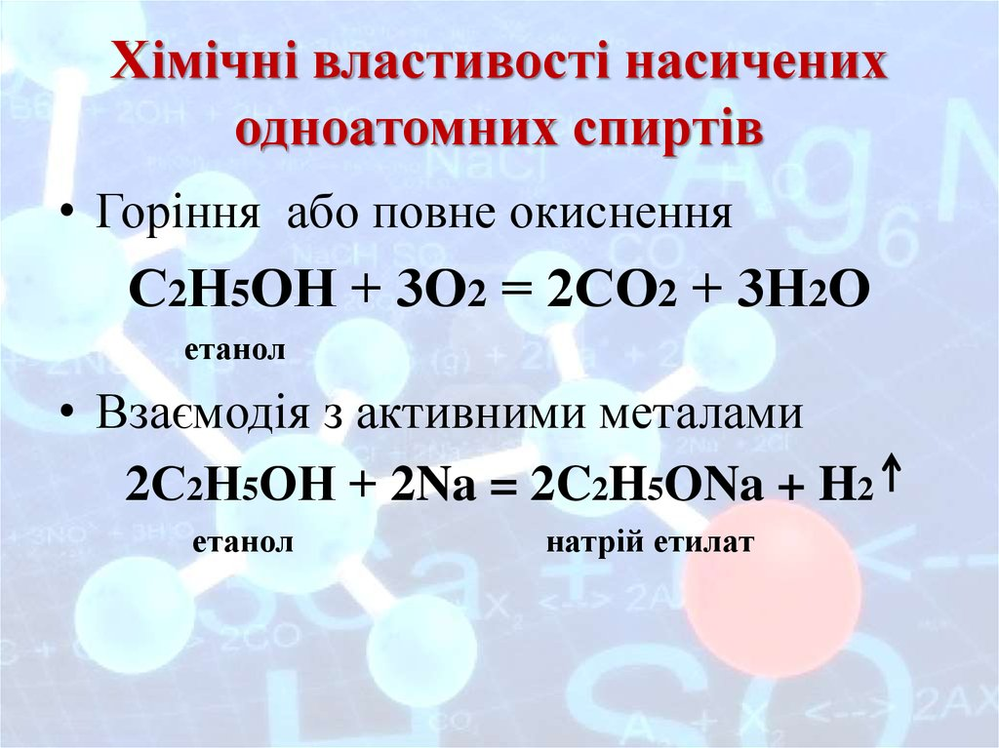

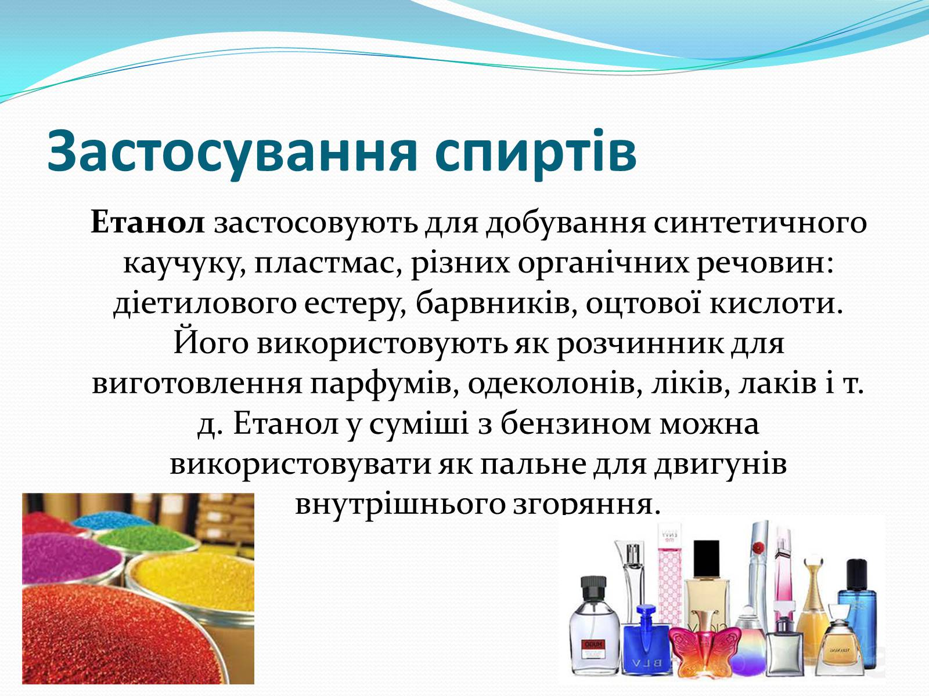

C:\Users\Наталья\Documents\image281.jpg

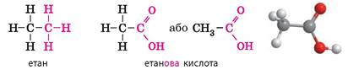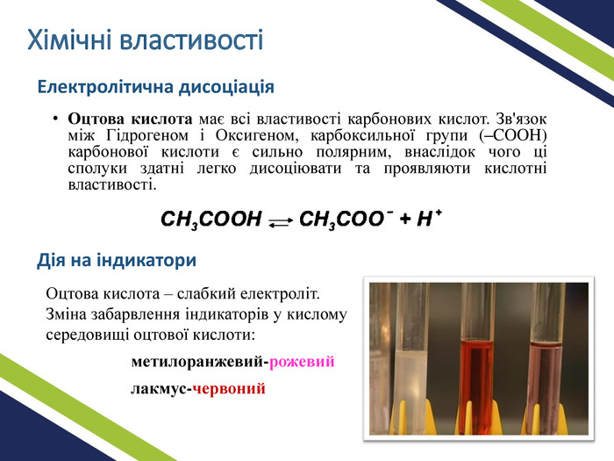

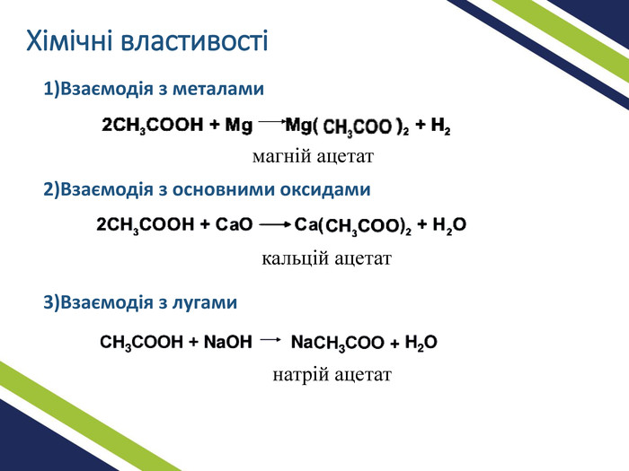

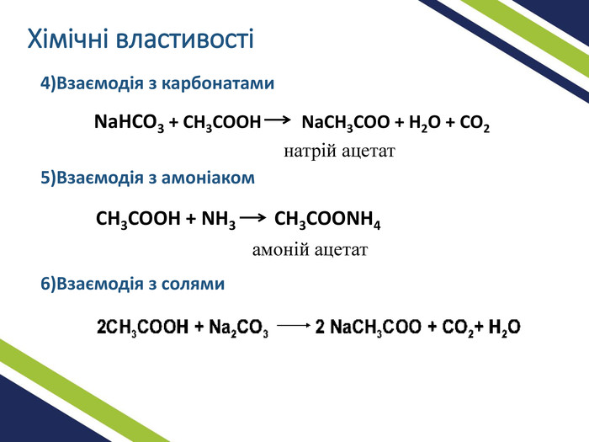

**Завдання.**

1. Повторити [§ 30](https://uahistory.co/pidruchniki/grygorovich-chemistry-9-class-2017/38.php)-33. Підготуватися до контрольної роботи за темою **"Оксигеновмісні органічні сполуки" .**
2. Задача. Обчисліть об’єм водню, який виділиться  внаслідок взаємодії    цинку з розчином оцтової кислоти масою 500г з масовою часткою кислоти 15 %.